ИНТЕРАКТИВНАЯ ИГРА
КУЛИНАРНОЕ ШОУ
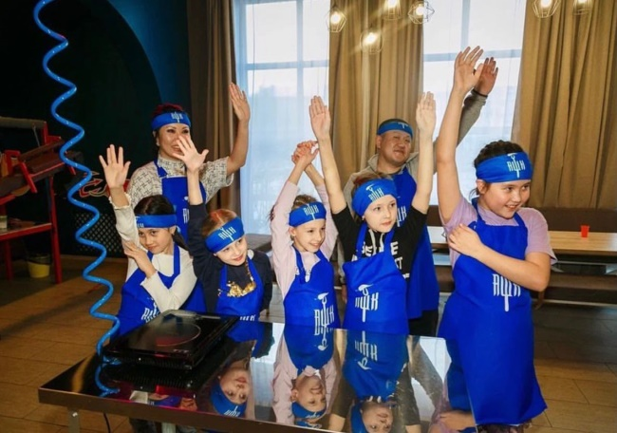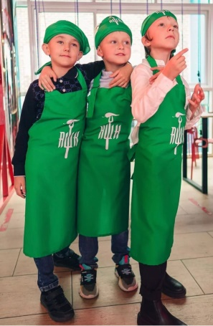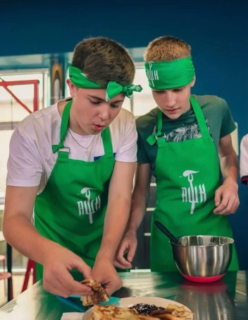
По мотивам легендарного реалити шоу «Адская Кухня» с К.Ивлевым.
Теперь это доступно каждому!
Настоящие кулинарные баталии 2,5 часа!
Вы погружаетесь в атмосферу теле-проекта, одеваетесь в фирменную одежду, и в руки вас берет Ведущий, он же грозный и крутой Мастер Шеф.
В нестандартных условиях, на специальном оборудовании команды готовят «Авторские» блюда.
Вы будете месить тесто на гигантских качелях, участвовать в «блинных гонках», мчаться за нужными ингредиентами в кладовую, и на скорость печь вкуснейшие блины!
Будете крутить Колесо Кулинарной Фортуны и за каждый промах получать «наказания» от сурового шефа.
Продолжительность мероприятия 2,5 часа:
- Кулинарное шоу
- Банкетная часть
- Зажигательная дискотека

Эти эмоции вы не забудете никогда!

Стоимость участия: 2750 руб/чел
Трансфер комфортабельным автобусом осуществляется за дополнительную плату.

